Rapport de mini projet

Gestion d’un site web d’ e-commerce : vente de matérielle informatique

**1.1 Introduction :**

Le e-commerce est un terme connu depuis les années 2000. Mais depuis la pandémie du covid 19 il a eu une progression exponentielle à travers des sociétés et des start ups émergentes et innovantes

Notre projet c’est de réaliser un site web d’e-commerce, ce dernier sera un site de vente en ligne qui propose une large gamme de produits informatiques, notamment des composants matériels, des ordinateurs portables, des ordinateurs de bureau, des périphériques et des accessoires…

**1.2 Identification des besoins fonctionnels :**

Un besoin fonctionnel est un besoin spécifiant une action qu’un système doit être capable d’effectuer, sans considérer aucune contrainte physique.

Notre projet consiste à réaliser un site web e-commerce qui répond aux besoins suivants :

-ajout des catégories

-consulter produit

-ajout des produits

- modification des produits

- suppression des produits

-consulter stock

**1.3 Identification des besoins non fonctionnels :**

Les besoins non fonctionnels sont des indicateurs de qualité de l’exécution des besoins

Fonctionnels, importants car ils agissent de façon indirecte sur le résultat et sur le rendement de l’utilisateur, ce qui fait qu’ils ne doivent pas être négligés.

Pour cela il faut répondre aux exigences suivantes :

**La fiabilité** : L’application doit fonctionner de façon cohérente sans erreur et doit être

Satisfaisante.

**Les erreurs :** Les ambiguïtés doivent être signalées par des messages d’erreurs bien organisées pour bien guider l’utilisateur et le familiariser avec notre application mobile.

**L’ergonomie et la bonne Interface** : L’application doit être adaptée à l’utilisateur sans

qu’il ne fournisse aucun effort (utilisation claire et facile) de point de vue navigation entre

Les différentes pages, couleurs et mise en textes utilisés.

**La sécurité :** Notre solution doit respecter surtout la confidentialité des données personnelles des clients qui reste l’une des contraintes les plus importantes dans les applications mobile.

**L’aptitude à la maintenance et la réutilisation** : Le système doit être conforme à une architecture standard et claire permettant sa maintenance et sa réutilisation.

**1.4 diagramme de cas d’utilisation:**

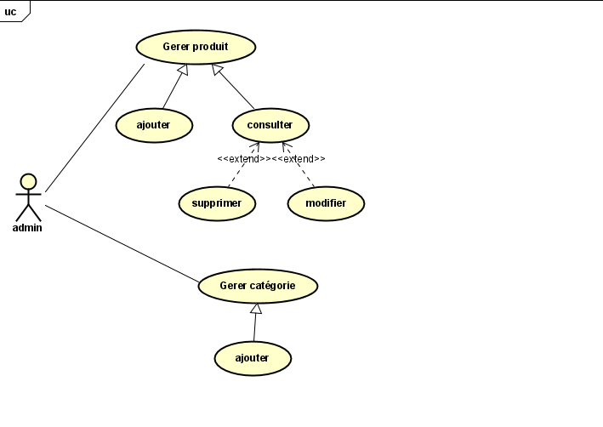

**1.5 maqette**

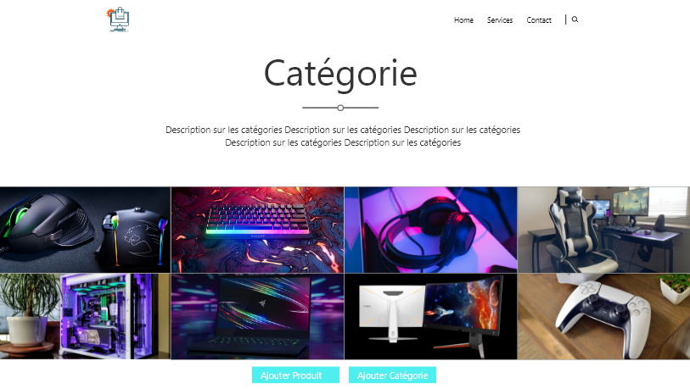

1.1page d’accueil

